PKP Polskie Linie Kolejowe S.A.
Biuro Komunikacji i Promocji
Targowa 74, 03 - 734 Warszawa
tel. + 48 22 473 30 02
fax + 48 22 473 23 34
rzecznik@plk-sa.pl
www.plk-sa.pl
Poznań, 6 czerwca 2019 r.

Informacja prasowa
Pociągi Poznań – Konin – Warszawa od 9 czerwca
PKP Polskie Linie Kolejowe S.A. kończą ważny etap modernizacji linii z Wielkopolski
na Mazowsze. Od niedzieli pociągi z Poznania do Warszawy pojadą przez Konin i Koło. Pasażerowie zyskują większy standard obsługi na peronach. Zamontowane będą windy i system informacji pasażerskiej. Prace za ponad 2 mld zł, współfinansowane z CEF „Łącząc Europę”, zwiększą możliwości kolei w regionie, Polsce i Europie.
Od 9 czerwca pociągi pojadą trasą Poznań – Konin – Warszawa bez komunikacji zastępczej i objazdu przez Gniezno oraz Inowrocław Rąbinek. Jedna z najważniejszych linii kolejowych w Polsce zyskuje europejski standard. Przy rosnącej liczbie pasażerów pociągów dalekobieżnych, regionalnych i aglomeracyjnych oraz ukierunkowaniu transportu na przewozy ładunków koleją, modernizowana linia zapewni oczekiwany efekt - większej przepustowości
i dogodnego łączenia przewozów pasażerskich i towarowych.
Pociągi pojadą nowymi torami na odcinku ok. 180 km. Wykorzystana będzie nowa sieć trakcyjna. Sprawne i bezpieczne podróże zapewnią nowoczesne urządzenia sterowania.
Dla podróżnych nowoczesne perony są już dostępne m.in. w Podstolicach, Koninie i Kutnie. Od 9 czerwca z nowych peronów będzie można korzystać w Kole. Platformy są podwyższone, mają antypoślizgową nawierzchnię ze ścieżkami naprowadzającymi dla osób niedowidzących. Komfort obsługi zwiększą nowe wiaty, ławki i czytelne oznakowanie. Bezpieczeństwo zapewni monitoring oraz jaśniejsze oświetlenie LED. Osoby o ograniczonej możliwości poruszania się będą mogły skorzystać z windy. Na modernizowanej linii nowoczesne, wygodne perony powstaną na 9 stacjach i przystankach.
Więcej pociągów, sprawny i bezpieczny ruch pasażerski i towarowy – taki efekt jest osiągany. Możliwy będzie przejazd lokomotyw o większej mocy i obsługa składów towarowych o długości 750 m. Przyjęte rozwiązanie pozwoli na sprawny przewóz ciężkich ładunków linią, która jest częścią korytarza transportowego TEN-T Morze Północne – Bałtyk. Bezpieczeństwo pasażerów i sprawny przewóz ładunków zapewni nowoczesny system sterowania ruchem. Przyczyni się do tego również budowa bezkolizyjnych skrzyżowań i modernizacja przejazdów kolejowo-drogowych.

Pociągiem z Wielkopolski na Mazowsze w ok. 2:20 h z prędkością do 160 km/h. Tak będą się odbywały podróże najszybszymi pociągami po zakończeniu wszystkich prac. W czerwcu, na kolejnym etapie robót, czas przejazdu najszybszych składów wyniesie jeszcze
ok. 3:10 h i stopniowo będzie się skracał.
Inwestycja między stolicami Mazowsza i Wielkopolski potrwa do końca 2020r. Wykonawcy modernizują kolejne perony m.in. w Kutnie i Łowiczu. Na stacjach powstają funkcjonalne podziemne przejścia dla pieszych. System komunikacji w Koninie i Łowiczu poprawią nowe wiadukty. Obecnie wymieniane są tory między Krzewiem a Żychlinem. Jesienią zaczną się prace na odcinkach Łowicz – Jackowice i Sochaczew – Bednary. Intensywnie postępuje budowa Lokalnych Centrów Sterowania w Koninie, Kutnie i Łowiczu.
Z tych obiektów, przy wykorzystaniu nowoczesnych systemów komputerowych, dyżurni ruchu sprawnie i bezpiecznie będą nadzorować ruch kolejowy.
Projekt „Prace na linii kolejowej E20 na odcinku Warszawa – Poznań pozostałe roboty, odcinek Sochaczew – Swarzędz”, realizowany przez PKP Polskie Linie Kolejowe S.A. w ramach Krajowego Programu Kolejowego, warty jest ponad 2 mld złotych. Inwestycja jest współfinansowana przez Unię Europejską z instrumentu „Łącząc Europę” (CEF).
Więcej o inwestycji: www.poznan-warszawa.pl

Projekt „Prace na linii kolejowej E20 na odcinku Warszawa-Poznań-pozostałe roboty, odcinek Sochaczew-Swarzędz” współfinansowany jest przez Unię Europejską z Instrumentu „Łącząc Europę”.

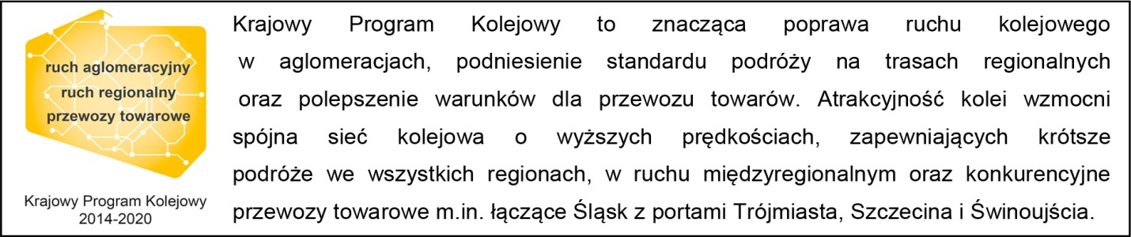
Kontakt dla mediów:
Radosław Śledziński
Zespół prasowy
PKP Polskie Linie Kolejowe S.A.
rzecznik@plk-sa.pl
T: + 48 501 613 495

„Wyłączną odpowiedzialność za treść publikacji ponosi jej autor. Unia Europejska nie odpowiada za ewentualne wykorzystanie informacji zawartych w takiej publikacji”.

